Practicum opdracht Design patterns 1.

Naast theoretische basiskennis is het leren omgaan met design patterns voornamelijk een kwestie van doen. Daarom hoort er bij het vak Design patterns 1 een uitgebreide programmeeroefening in de vorm van een practicum.

Opdrachtomschrijving:

In groepjes van maximaal 3 mensen maak je een simulator voor circuits bestaande uit (elektronische) logica-componenten. Dit programma moet voldoen aan de volgende eisen:

- De te simuleren logicacomponenten zijn resp. de AND-, de OR-, de NOT, de NAND, de NOR en de XOR poort. Behalve deze poorten wordt het circuit gevoed door zogenaamde input’s. Deze worden gepresenteerd door bolletjes waaruit een logische ‘1’ of een logische ‘0’ komt. Om de uitkomsten van het logische circuits te verkrijgen worden zogenaamde probes gedefinieerd. Deze worden ook gerepresenteerd door bolletjes en geven het logische niveau op hun ingang weer. Voor alle logica componenten geldt dat ze ten minste 1 ingang hebben en altijd 1 uitgang. Voor input’s geldt dat ze slechts 1 uitgang hebben. Voor de probes geldt dat ze slechts 1 ingang bezitten. De logische functies van alle logica componenten zijn gegeven in bijlage A. Omdat logische componenten niet ideaal zijn, heeft elk logisch component een zogenaamde propagation delay (t_{p}) attribuut. Dit is de tijd die het duur voordat de uitgang van het logische component stabiel is bij stabiele ingangen. (typical t_{p}=15ns). Deze propagation delay levert dus een beperking in schakelsnelheid op. Voor de rest mogen de logica-componenten als ideaal worden beschouwd.
- Het aantal te simuleren logica componenten is (in theorie) onbeperkt. Dit wil zeggen: er wordt tijdens de implementatie gebruik gemaakt van een dynamische datastructuur.
- In het te simuleren logische circuit bevinden zich geen terugkoppelingen.
- De simulator heeft als input een file die het te simuleren circuit beschrijft. Voor de lay-out van deze file zie bijlage B.
- De simulator levert een output die de simulatie resultaten beschrijft (dit is het logisch niveau gemeten door alle probes in het circuit) behorende bij een bepaalde input file. De lay-out van deze output mag naar eigen inzicht worden gemaakt.
- Het programma moet vanuit een object georiënteerde gedachte worden gemaakt. Dit betekent ook dat de uiteindelijke implementatie in een objectgeoriënteerde programmeeromgeving gemaakt moet worden. Voorkeur gaat uit naar Objective C, Swift, Java, C# of C++.
- Bovendien dienen minimaal drie design patterns geïmplementeerd te worden.

Behalve bovenstaande eisen zijn de volgende zaken nice-to-have. Implementatie van (een of meerdere van) onderstaande zaken levert punten op.

- Grafische representatie van het te simuleren circuit inclusief de simulatieresultaten.
- Toevoeging van andere (zelf te definiëren) logische componenten.
- Doorrekening van de totale propagation delay van de ingangen naar elke probe. (tip: dit kan bijvoorbeeld met het toplogische ordening algoritme worden uitgevoerd.)
- …

Voorbeeld:

Een voorbeeld om de opdracht wat duidelijker te maken. In dit voorbeeld komen ook een paar implementatie tips naar voren.

De full-adder:

In onderstaande tekening is het te simuleren circuit gegeven. Het gaat hier om een zogenaamde full-adder. Dit is een schakeling die 2 getallen modulo 2 (binair) bij elkaar op kan tellen inclusief carry-bit. De full-adder is een basisschakeling van elke moderne microprocessor.

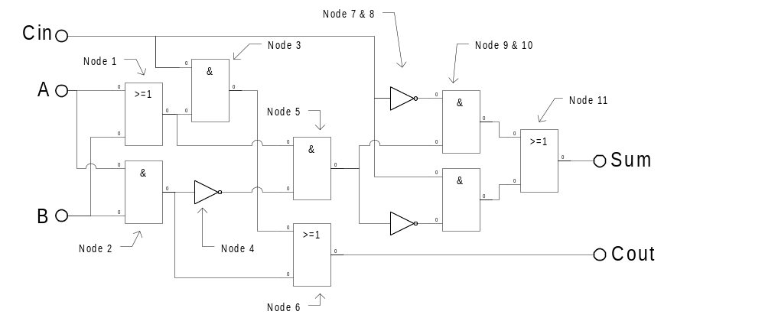
Figuur 1: Logica circuit van full-adder

Het gegeven circuit wordt in onderstaande input file beschreven volgens de specificaties gegeven in bijlage B.

#
#
# Description of all the nodes
#
A: INPUT_HIGH;
B: INPUT_HIGH;
Cin: INPUT_LOW;
Cout: PROBE;
S: PROBE;
NODE1: OR;
NODE2: AND;
NODE3: AND;
NODE4: NOT;
NODE5: AND
NODE6: OR;
NODE7: NOT;
NODE8: NOT;
NODE9: AND;
NODE10: AND;
NODE11: OR;

#
#
# Description of all the edges
#
Cin: NODE3,NODE7,NODE10;
A: NODE1,NODE2;
B: NODE1,NODE2;
NODE1: NODE3,NODE5;
NODE2: NODE4,NODE6;
NODE3: NODE6;
NODE4: NODE5;
NODE5: NODE8,NODE9;
NODE6: Cout;
NODE7: NODE9;
NODE8: NODE10;
NODE9: NODE11;
NODE10: NODE11;
NODE11: S;

De schakeling kan nu geabstraheerd worden in een zogenaamde (gerichte) graaf. Zo’n graaf kan relatief makkelijk in een computer worden gestopt. Hierna kunnen allerlei algoritmen op de graaf worden losgelaten. Kortom: het real-world model is omgezet in een computervriendelijke representatie.

De gerichte graaf van de full-adder:

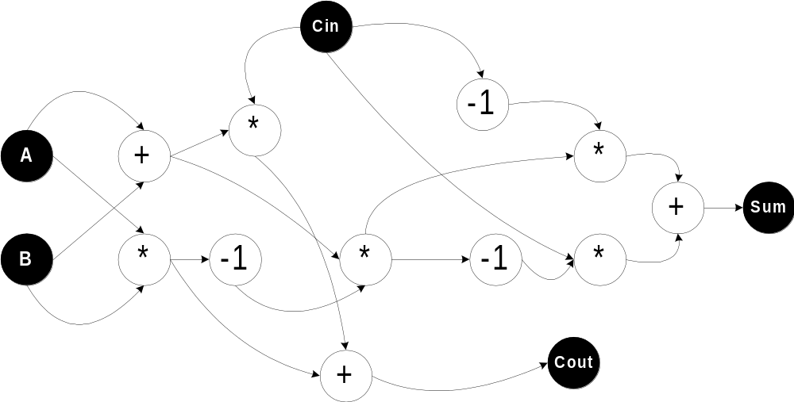
Figuur 2: Graaf representatie van full-adder

Zo’n graaf kun je opslaan in bijvoorbeeld een map. Dit is een map waarin alle knooppunten (nodes) gekoppeld worden aan hun naam. Elke knooppunt bestaat uit weer een gelinkte lijst die de takken (edges) van alle knooppunten met elkaar verbindt.

Simulatieresultaat:

Als uitvoer van de simulator zullen de twee logische niveaus van de probes worden gegeven als functie van de inputs. In ons geval zal het simulatie algoritme de volgende uitvoer genereren:

Logica simulator versie 0.14 build 1.
Output for all probe nodes:

Probe ‘S’ = 0
Probe ‘Cout’ = 1
…bye

Werkwijze:

Tijdens de practica uren is de mogelijkheid om deze opdracht uit te werken. Hierbij kan de student de volgende planning aanhouden (niet verplicht):

Week nummer | Practicum
1 | Ontwerp objecten model / klassen inclusief samenhang. (is-een en heeft-een relaties) in UML notatie.
2 | Ontwerp de klasse(n) voor inlezen van input-file. Na goedkeuring volgt de implementatie. Denk hierbij aan de stream mogelijkheden van de diverse OO talen.
3 | Implementatie voor inlezen van input-file in datastructuur
4 | Ontwerp algoritme van circuit simulatie startende vanuit de datastructuur. Dus: ‘hoe moet ik de graaf doorlopen om de waarden die bij de probes horen te kunnen berekenen?’. Probeer het probleem eerst in gewoon Nederlands op te lossen; probeer daarna jouw oplossing te formaliseren. Bespreek de oplossing met de docent.
5 | Implementatie algoritme
6 | Refactor zodat je opdracht aan de gestelde eisen voldoet
7 | Beoordeling van de opdracht.
Tabel 1: Werkwijze en planning

Natuurlijk is het altijd mogelijk de docent vragen te stellen zodat onduidelijkheden geen geldige reden is voor opgelopen vertraging.

Beoordeling:

Beoordeling vindt plaats aan de hand van de volgende criteria:

- De modellering van de opdracht in een object model (UML notatie)
- Oplossing van het simulatiealgoritme
- Samenwerking in de groep
- Extra eisen aangegeven in het college en/of practicum

Indien de docent van mening is dat de groep haar best heeft gedaan wordt de opdracht met een voldoende afgesloten. Indien de docent van mening is dat slechts een deel van de groep haar best heeft gedaan dan wordt slechts dat deel van de groep met een voldoende beloond.

Bijlage A: Logica functies van diverse basis componenten.

Waarheidstabellen voor diverse logische componenten. Merk op dat alle mogelijke poorten kunnen worden gemaakt van de not- en de and poort. (oftewel: de moeder van alle logische poorten is de NAND poort.) Kunt u dit gebruiken in uw object model?

De NOT poort of ‘Inverter’

De uitgang van een NOT poort is logisch ‘1’ wanneer de ingang logisch ‘0’ is.

Symbool:

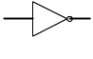

Vergelijking:

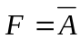

Waarheidstabel:

Input A | Output
0 | 1
1 | 0

De AND poort

De uitgang van een AND poort is logisch ‘1’ wanneer beide ingangen logisch ‘1’ zijn.

Symbool:

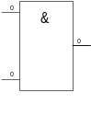

Vergelijking:

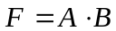

Waarheidstabel:

Input A | Input B | Output
0 | 0 | 0
0 | 1 | 0
1 | 0 | 0
1 | 1 | 1

De OR poort

De uitgang van een OR poort is logisch ‘1’ wanneer een of meer ingangen logisch ‘1’ zijn.

Symbool:

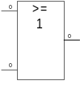

Vergelijking:

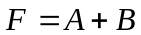

Waarheidstabel:

Input A | Input B | Output
0 | 0 | 0
0 | 1 | 1
1 | 0 | 1
1 | 1 | 1

Stelling:

Met behulp van AND en NOT poorten kan ook een OR poort gemaakt worden. Met behulp de wetten van de propositielogica geldt: 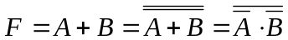. Merk op dat deze laatste term uit alleen NOT and AND functies bestaat waarmee de stelling bewezen is.

De NOR poort (Not OR)

De uitgang van een NOR poort is logisch ‘1’ wanneer beide ingangen logisch ‘0’ zijn.

Symbool:

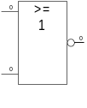
Vergelijking:

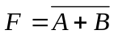

Waarheidstabel:

Input A | Input B | Output
0 | 0 | 1
0 | 1 | 0
1 | 0 | 0
1 | 1 | 0

Stelling:

Met behulp van AND en NOT poorten kan ook een NOR poort gemaakt worden. Met behulp de wetten van de propositie logica geldt: 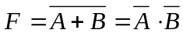. Merk op dat deze laatste term uit alleen NOT and AND functies bestaat waarmee de stelling bewezen is.

De NAND poort (Not AND)

De uitgang van een NAND poort is logisch ‘1’ wanneer niet beide ingangen logisch ‘1’ zijn.

Symbool:

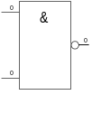

Vergelijking:

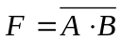

Waarheidstabel:

Input A | Input B | Output
0 | 0 | 1
0 | 1 | 1
1 | 0 | 1
1 | 1 | 0

Stelling:

Met behulp van AND en NOT poorten kan ook een NAND poort gemaakt worden. Met behulp de wetten van de propositie logica geldt: 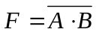. Merk op dat deze laatste term uit alleen NOT and AND functies bestaat waarmee de stelling bewezen is.

De XOR poort (eXclusieve OR)

De uitgang van een XOR poort is logisch ‘1’ wanneer beide ingangen verschillend zijn.

Symbool:

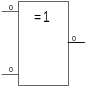
Vergelijking:

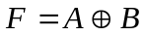

Waarheidstabel:

Input A | Input B | Output
0 | 0 | 0
0 | 1 | 1
1 | 0 | 1
1 | 1 | 0

Stelling:

Met behulp van AND en NOT poorten kan ook een XOR poort gemaakt worden. Met behulp de wetten van de propositie logica (zie ook de waarheidstabel) geldt: 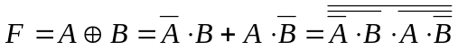. Merk op dat deze laatste term uit alleen NOT and AND functies bestaat waarmee de stelling bewezen is.

Bijlage B: Input-file specificatie.

De input specificatie files bestaat uit twee secties. Als eerste worden alle nodes van het circuit benoemd als tweede alle edges.
Elke regel in de specificatie file bestaat uit slechts één aparte node of edge beschrijving. Alles achter een ‘#’ teken tot aan het einde van de regel wordt gezien als commentaar. Spaties en/of andere white-space karakters zijn niet relevant. Regels worden afgesloten met een line feed en vervolgens een carriage return LF ev.CR zoals gebruikelijk bij ASCII-bestanden.

Node-beschrijving:

<node_identifier>:<node_descriptor >;’

- Hierin is node_identifier een string bestaande uit ten minste 1 karakter uit de verzameling {a-z,A-Z,_}.
- Hierin is node_descriptor een element uit de verzameling { INPUT_HIGH, INPUT_LOW, PROBE, OR, AND, NOT, NAND, NOR, XOR}. Deze geeft dus aan welke logische bewerking op de node zal plaatsvinden.

Voorbeelden:

#
# Commentaar
#
NODE1: OR; # De node met identifier ‘NODE1’ heeft een OR functie.
OUT_B: PROBE; # De node met identifier ‘OUT_B’ heeft een monitor functie.

Edge beschrijving:

<node_source_identifier>:<node_target_identifier, … ,node_target_identifier>;

- Node_source_identifier beschrijft de bron vanuit waar een tak begint. De node_source_identifier moet in de node sectie gedefinieerd zijn.
- Node_target_identifier beschrijft de nodes waar de bron tak naar wijst. De node_target_identifier moet in de node sectie gedefinieerd zijn.

Voorbeeld:

# De uitgang van node met identifier ‘Cin’ is verbonden met de nodes NODE3, NODE7 en NODE10.
Cin: NODE3,NODE7,NODE10;
# ‘Node 6’ is verbonden met node ‘Cout’
NODE6: Cout;

